Лабораторная работа по теме “Указатели, арифметика указателей. Введение в функции”

Задача №1

Постановка задачи:

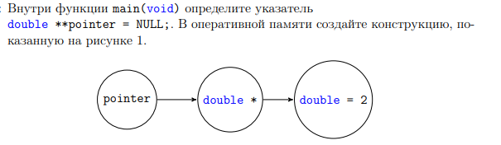

Математическая модель: Представлена в условии задачи.

Список идентификаторов:

|  |  |  |
| --- | --- | --- |
| Имя | Смысл | Тип |
| pointer | указатель | double |

Код программы:

#include <stdio.h>

#include <stdlib.h>

int main (void) {

double *p = malloc(sizeof(double));

double **pp = malloc(sizeof(double *));

*pp = p;

**pp = 2;

printf("%.1f",**pp);

free(*pp);

free(pp);

}

Результат:



Задача №2

Постановка задачи:



Математическая модель: а+в=с

Список идентификаторов:

|  |  |  |
| --- | --- | --- |
| Имя | Смысл | Тип |
| n | Указатель | int |
| m | Указатель | int |
| a | Переменная | Int |
| b | переменная | int |

Код программы:

include <stdio.h>

#include <math.h>

#include <stdlib.h>

int main(void) {

int *n;

int *m;

int a,b;

printf("Enter is a:");

scanf(" %d", &a);

printf("Enter is b:");

scanf(" %d", &b);

n = &a;

m = &b;

printf("Sum = %d\n", *n + *m);

}

Результат:



Задача №3

Постановка задачи:

Математическая модель:

Если a >b, то a - максимальный элемент



Список идентификаторов:

|  |  |  |
| --- | --- | --- |
| Имя | Смысл | Тип |
| n | Указатель | int |
| m | Указатель | int |
| a | Переменная | Int |
| b | переменная | int |

Код программы:

#include <stdio.h>

#include <math.h>

#include <stdlib.h>

int main() {

int *n;

int *m;

int a,b;

printf("Enter is a:");

scanf(" %d", &a);

printf("Enter is b:");

scanf(" %d", &b);

n = &a;

m = &b;

if (*n > *m){

printf("Max = %d ", *n);

if (*n < *m)

printf("Max = %d ", *m);

}

else

printf("%d = %d",*n,*m);

}

Результат:



Задача №4

Постановка задачи:

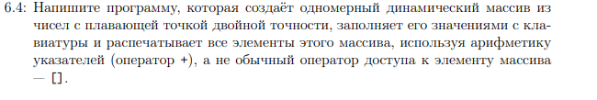

Математическая модель:

p - указатель на массив a, тогда a[i] = *(p + i);

Список идентификаторов:

|  |  |  |
| --- | --- | --- |
| Имя | Смысл | Тип |
| а | указатель | Int |
| n | Параметр цикла | Int |
| i | Аргумент цикла | Int |
| p | указатель | Int |

Код программы:

#include <stdio.h>

#include <math.h>

#include <stdlib.h>

int main() {

int *a;

int n,i;

int *p;

printf("size:");

scanf("%d", &n);

a = (int*)malloc(n * sizeof(int));

for (i = 0; i < n; i++)

{

printf("a[%d] = ", i);

scanf("%d", &a[i]);

}

p = a;

for (i = 0; i < n; i++)

{

printf(" %d\t", *(p + i));

}

}

Результат:

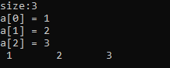

Задача №5

Постановка задачи:



Математическая модель:

factorial(n) = n!

Список идентификаторов:

|  |  |  |
| --- | --- | --- |
| Имя | Смысл | Тип |
| n | Переменная | Int |
| a | указатель | int |

Код программы:

#include <stdio.h>

#include <stdlib.h>

int f(int n) {

if (n > 1) {

return n * f(n - 1);

}

else { return 1; }

}

int main() {

int *a;

int n;

printf("Enter is number:");

scanf("%d", &n);

a = &n;

printf("Factorial = %d", f(*a));

}

Результат:



Задача №6

Постановка задачи:



Математическая модель:

p - указатель на массив a, тогда a[i] = *(p + i);

Список идентификаторов:

|  |  |  |
| --- | --- | --- |
| Имя | Смысл | Тип |
| A | Массив | int |
| i | Аргумент цикла | Int |
| n | Параметр цикла | Int |
| p | указатель | int |

Код программы:

#include <stdio.h>

#include <stdlib.h>

int main () {

int *A;

int i,n;

int *p;

printf("size of array:");

scanf("%d",&n);

A = (int*)malloc(n*sizeof(int));

for (i=0;i<n;i++){

printf("A[%d]: ",i+1);

scanf("%d" ,&A[i]);

}

printf("\n");

p = A;

printf("Array:\n");

for (i= n-1;i>=0;i--){

printf(" %d ",*(p + i));

}

}

Результат:

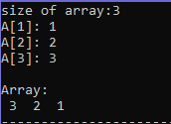

Задача №7.

Постановка задачи:



Математическая модель:

if (*(p+j) > *(p+j + 1)) {

t = *(p+j);

*(p + j) = *(p + j + 1);

*(p + j + 1) = t;

Список идентификаторов:

|  |  |  |
| --- | --- | --- |
| Имя | Смысл | Тип |
| P | указатель | Int |
| tp | Вспомогательная переменная | Int |
| A | массив | Int |
| I | Аргумент цикла | Int |
| t | Аргумент цикла | int |

Код программы:

#include <stdio.h>

#include <math.h>

#include <stdlib.h>

int main() {

int A[] = {78,56,42,11,10,44,12,47};

int j,tp;

int *p;

int *t;

p = &A;

t = &A;

for (i=0;i<8;i++) {

for (j=0;j<7-i;j++) {

if (*(p+j)>*(p+j+1)) {

tp = *(p+j);

*(p+j)=*(p+j+1);

*(p+j+1) = tp;

}

}

}

for (t=A;t!=A+7;t++)

printf("%d ", *t);

printf("%d ", *t);

}

Результат:



Задача №8

Постановка задачи:



Математическая модель:

for (int i = 0; i < 4; i++)

printf("%d\n", *(p + i));

Список идентификаторов:

|  |  |  |
| --- | --- | --- |
| Имя | Смысл | Тип |
| A | Число | Int |
| I | Аргумент цикла | Int |
| P | указатель | char |

Код программы:

#include <stdio.h>

#include <stdlib.h>

int main(void) {

int a = 10,i;

char *p = (char*)&a;

for (i=0;i<4;i++)

printf("%d\n",*(p + i));

}

Результат:

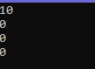

Задача №9

Постановка задачи:

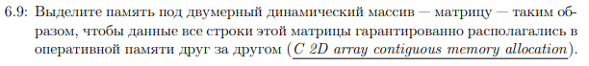

Математическая модель:

Список идентификаторов:

|  |  |  |
| --- | --- | --- |
| Имя | Смысл | Тип |
| A | Массив | Int** |
| s | указатель | Int* |
| i | Параметр цикла | Int |
| j | Параметр цикла | Int |
| t | Вспомогательная переменная | itn |

Код программы:

#include <stdio.h>

#include <stdlib.h>

int main() {

int **A;

int *s;

int i,j,t;

A = (int**)malloc(2 * sizeof(int*) + 2 * 2 * sizeof(int));

s = (int*)((char*)A + 2 * sizeof(int*));

for (i=0;i<2;i++)

A[i] = s + i*2;

for (i=0;i<2;i++)

for (j=0;j<2;j++) {

printf("A[%d][%d]:",i+1,j+1);

scanf("%d", &A[i][j]);

}

t = 0;

printf("\n");

for (i=0;i<2;i++) {

for (j=0;j<2;j++)

printf("A[%d][%d]:%d\t",i+1,j+1,A[i][j]);

printf("\n");

t += 1;

}

free(A);

return 0;

}

Результат:

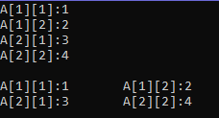

Задача №10.

Постановка задачи:

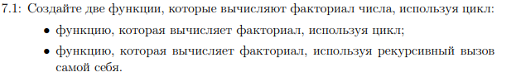

Математическая модель:

factorial(n) = n!

Список идентификаторов:

|  |  |  |
| --- | --- | --- |
| Имя | Смысл | Тип |
| P | Вспомогательная переменная | Int |
| N | Переменная | Int |
| i | Параметр цикла | int |

Код программы:

#include <stdio.h>

#include <stdlib.h>

int f1(int n) {

int p = 1,i;

for (i=1;i<=n;i++)

p *= i;

return p;

}

int f2(int n) {

if (n<=1)

n = 1;

else

n = n*f1(n-1);

return n;

}

int main(void) {

int n;

printf("Enter is numbers:");

scanf("%d",&n);

int f = f1(n);

printf("Factorial(1) = %d\n", f);

f = f2(n);

printf("Factorial(2) = %d", f);;

return 0;

}

Результат:



Задача №11

Постановка задачи:

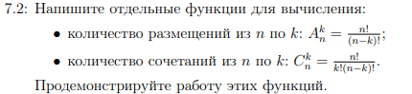

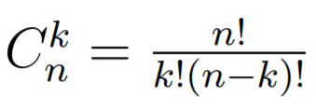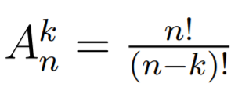Математическая модель:

Список идентификаторов:

|  |  |  |
| --- | --- | --- |
| Имя | Смысл | Тип |
| P | Факториал | Int |
| i | Параметр цикла | Int |
| r | Результат функции | Int |
| n | Переменная | Int |
| k | переменная | itn |

Код программы:

#include <stdio.h>

#include <stdlib.h>

int f(int n) {

int p = 1,i;

for (i=1;i<=n;i++)

p *= i;

return p;

}

int A(int n,int k){

int r;

r = f(n)/f(n-k);

return r;

}

int C(int n,int k){

int r;

r = f(n)/(f(k)*f(n-k));

return r;

}

int main (void) {

int n,k;

printf("Enter is 'n' and 'k' :\n");

printf("n = ");

scanf("%d",&n);

printf("k = ");

scanf("%d",&k);

printf("A = %d C = %d ",A(n,k),C(n,k));

}

Результат:

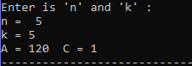

Задача №12

Постановка задачи:



Математическая модель:

int t = array[i + 1];

array[i + 1] = array[i];

array[i] = t;

Список идентификаторов:

|  |  |  |
| --- | --- | --- |
| Имя | Смысл | Тип |
| n | Константа | Int |
| I | Параметр цикла | Int |
| A | Массив | Int |
| t | Промежуточная переменная | int |

Код программы:

include <stdio.h>

#include <stdlib.h>

#define n 12

void f(int *a) {

int i = 0;

while (i<n-1) {

int t = a[i+1];

a[i+1] = a[i];

a[i] = t;

i += 2;

}

}

int main(void) {

int *A;

int i;

A = (int*)malloc(n*sizeof(int));

for (i=0;i<n;i++) {

printf("A[%d]: ", i+1);

scanf("%d", &A[i]);

}

f(A);

printf("\n");

for (i=0;i<n;i++)

printf("A[%d] = %d\n", i, A[i]);

free(A);

return 0;

}

Результат:

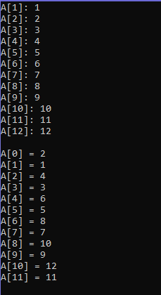

Задача №13

Постановка задачи:

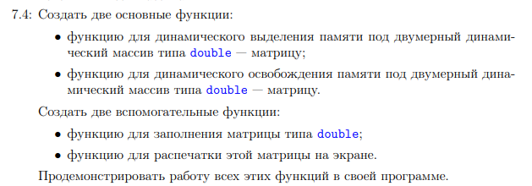

Математическая модель:

Список идентификаторов:

|  |  |  |
| --- | --- | --- |
| Имя | Смысл | Тип |
| **M | Массив | Int |
| I | Параметр цикла | Int |
| J | Параметра | Int |
| n | Строки | Int |
| m | Столбцы | Int |
| A | Массив | int |

Код программы:

#include <stdio.h>

#include <stdlib.h>

void enter(int n_, int m_, int **M) {

int i,j;

for (i=0;i<n_;i++)

for (j=0;j<m_;j++) {

printf("A[%d][%d] = ",i+1,j+1);

scanf("%d",&M[i][j]);

}

}

void out(int n_,int m_,int **M) {

int i,j;

for (i=0;i< n_;i++) {

for (j=0;j<m_;j++)

printf("A[%d][%d] = %d\t",i+1,j+1,M[i][j]);

printf("\n");

}

}

int** space(int n_,int m_) {

int **M,i;

M = (int**)malloc(n_*sizeof(int*));

for (i=0;i<n_;i++)

M[i] = (int*)malloc(m_*sizeof(int));

return M;

}

void frem(int n_,int **M) {

int i;

for (i=0;i<n_;i++)

free(M[i]);

free(M);

}

int main(void) {

int n,m;

printf("Enter n and m:\n");

printf("Enter is n:");

scanf("%d",&n);

printf("Enter is m:");

scanf("%d",&m);

printf("\n");

int **A = space(n,m);

enter(n,m,A);

printf("\n");

out(n,m,A);

frem(n, A);

return 0;

}

Результат:

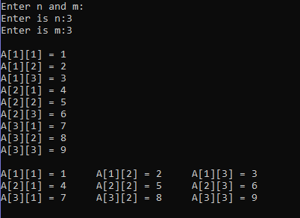

Задача №14

Постановка задачи:

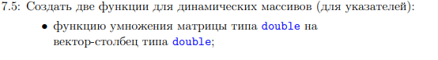

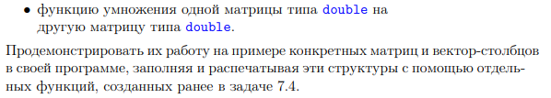

Математическая модель:

Список идентификаторов:

|  |  |  |
| --- | --- | --- |
| Название | Смысл | Тип |
| AA | Массив указателей | int** |
| Am | Массив указателей | int** |
| G | Массив указателей | Int** |
| A | Массив указателей | int** |
| B | Массив указателей | Int** |
| rows | Переменная(кол-во строк) | int |
| Col | Переменная(кол-во столбцов) | int |
| n1 | Переменная(кол-во строк) | int |
| m1 | Переменная(кол-во столбцов) | int |
| n2 | Переменная(кол-во строк) | int |
| m2 | Переменная(кол-во столбцов) | int |
| Vec | Указатель | int* |
| L | Переменная | int |
| Q | Переменная | int |
| n | Переменная(Вводимое число) | int |
| i | Параметр цикла | int |
| j | Параметр цикла | int |

Код программы:

#include <stdio.h>

#include <stdlib.h>

double** create(int rows, int col) {

int i;

double **AA;

AA = (double**)malloc(rows*sizeof(double*));

for (i=0;i<rows;i++)

AA[i] = (double*)malloc(col*sizeof(double));

return AA;

}

void fill(int rows, int col, double **AA) {

int i,j;

for (i=0;i<rows;i++)

for (j=0;j< col;j++) {

printf("A[%d][%d]: ",i+1,j+1);

scanf("%lf",&AA[i][j]);

}

}

void freedome(int rows,double **AA) {

int i;

for (i=0;i<rows;i++)

free(AA[i]);

free(AA);

}

void vec(int rows,int col,double **AA,int n,double *vector) {

double *result;

result = (double*)calloc(n,sizeof(double));

int i,j;

for (i=0;i<rows;i++) {

for (j=0;j<col;j++)

result[i] += vector[j]*AA[i][j];

printf("A[%d] = %.0lf\n",i+1,result[i]);

}

free(result);

}

void mat(int l,int q,int k,double **Am, double **G) {

double **result;

int i,j,r;;

result = create(l, q);

for (i=0;i<l;i++)

for (j=0;j<q;j++) {

result[i][j] = 0;

for (r=0;r<k;r++)

result[i][j] += Am[i][r] * G[r][j];

printf("A[%d][%d] = %.0lf\n", i+1, j+1, result[i][j]);

}

freedome(l,result);

}

int main(void) {

int i;

double **A;

int n1,m1;

printf("Enter size of A matrix(n*m):\nn = ");

scanf("%d",&n1);

printf("m = ");

scanf("%d",&m1);

A = create(n1,m1);

printf("Enter elements of array:\n");

fill(n1,m1,A);

double *vector;

int n;

printf("Size of vector:\nn = ");

scanf("%d",&n);

if (n1!= n) {

printf("NO!");

return 1;

}

vector = (double*)malloc(n*sizeof(double));

for (i=0;i<n;i++) {

printf("Vector[%d][0]: ", i);

scanf("%lf", &vector[i]);

}

printf("The product of a vector by a matrix:\n");

vec(n1,m1,A,n,vector);

free(vector);

double **B;

int n2,m2;

printf("Size of matrix B(n*m):\nn = ");

scanf("%d",&n2);

printf("m = ");

scanf("%d",&m2);

if (n1!=m1) {

printf("Error!");

return 1;

}

printf("Enter elements of array:\n");

B = create(n2,m2);

fill(n2,m2,B);

printf("Matrix product equals:\n");

mat(n1,m1,n2,A,B);

freedome(n2,m2);

freedome(n1, A);

return 0;

}

Результат:

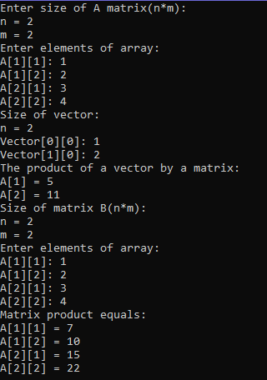

Задача №15

Постановка задачи:



Математическая модель:

r[0] = v1[1] * v2[2] - v1[2] * v2[1]

r[1] = v1[2] * v2[0] - v1[0] * v2[2]

r[2] = v1[0] * v2[1] - v1[1] * v2[0]

Список идентификаторов:

|  |  |  |
| --- | --- | --- |
| Название | Смысл | Тип |
| n | Константа | int |
| r | Указатель на массив(функции) | int* |
| v | Указатель на массив(функции) | int* |
| i | Параметр цикла | int |
| A | Указатель на массив | int* |
| B | Указатель на массив | int* |

Код программы:

#include <stdio.h>

#include <stdlib.h>

#define n 3

int* pr(int *v1,int *v2) {

int *r = (int*)malloc(n*sizeof(int));

r[0] = v1[1]*v2[2]-v1[2]*v2[1];

r[1] = v1[2]*v2[0]-v1[0]*v2[2];

r[2] = v1[0]*v2[1]-v1[1]*v2[0];

return r;

}

int* f() {

int i;

int *v = (int*)malloc(n*sizeof(int));

for (i=0;i<n;i++) {

printf("[%d]: ",i+1);

scanf("%d",&v[i]);

}

return v;

}

int main(void) {

int i;

int *A;

int *B;

printf("A:\n");

A = f();

printf("B:\n");

B = f();

int *r = pr(A,B);

printf("\n");

for (i=0;i<n;i++)

printf("A*B[%d]=%d\n",i+1,r[i]);

free(A);

free(B);

return 0;

}

Результат:

